Kapelle Petra
Zwischending
VÖ 10.11.2023
Gute Laune Entertainment / The Orchard

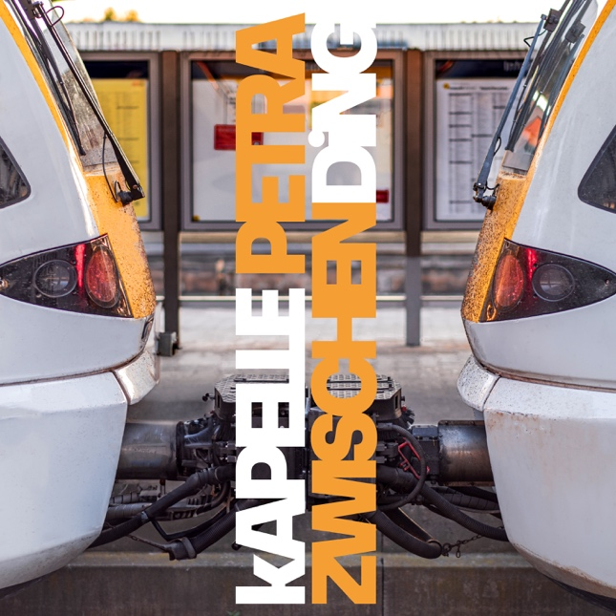

“Ich will mich nicht entscheiden // ein ganz klares Jein // denn zwischen den Stühlen // wird immer Platz für mich sein", lautet die Kernbotschaft der neuen Kapelle Petra Single „Zwischending“.
Und genau dort spielen Kapella Petra besser denn je, zwischen den Stühlen von Popmusik und Indierock, mit einer Instrumentierung, die zugleich grazil und griffig klingt, verletzlich und entschlossen. Als hätte sich Bosse bei Nada Surf ans Mikro gestellt und man in der Pause beim Barbecue auf dem Hof noch ein wenig mit They Might Be Giants gejammt.
Sänger Guido stellt treffend fest; “Wir möchten uns halt nicht immer für- oder gegen etwas entscheiden müssen. Zwischendrin wirds auch immer ein Plätzchen für uns geben.”

„Zwischending“ ist nach „Auf Null“ und „Freibad Pommes“ die dritte Single aus dem im Januar 2024 erscheinenden Studio-Album „HAMM“. Produziert wurde das Album gemeinsam mit Tobias Roeger in der Fattoria Musica und enthält insgesamt 12 Tracks.
Kapelle Petra nennen ihr neuntes Album wie die Stadt, in der sie leben und von der die meisten nur den Bahnhof kennen. Ein lokaler Bahnsteig bildet treffender Weise das Artwork, Symbol für Ankommen und Weiterstreben zugleich, geschossen im Zusammenspiel von Licht und Schatten.

